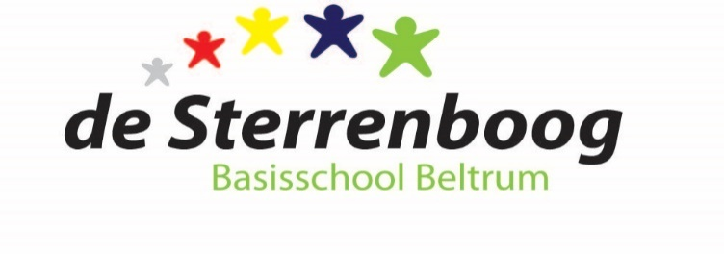

MEDEZEGGENSCHAPSRAAD
basisschool de Sterrenboog

Notulen vergadering 27 november 2023

Aanwezig: Daan Ratering (voorzitter), Nicole van Melis (penningmeester), Sebastiaan Linthorst (vice-voorzitter) en Corinna Jensen (adviserend) Janine Krabbenborg (secretaris) en Judith Vrielink (waarnemend contactpersoon schoolleiding)

Afwezig met kennisgeving: Mirjam Haverkate (directie)

- Opening

- Mededelingen Directie

Mirjam is steeds meer aanwezig in school. Mirjam werkt 5 uren per dag, 3 keer per week. Dit gaat goed. Ze pakt steeds meer taken op.
- Begrotingsgesprek

Begroting wordt toegelicht en is positief. De Sterrenboog groeit in leerlingenaantal. Aantal leerkrachten (fte) blijft gelijk.

MR wil inzage krijgen in de totale begroting. Dit moet nog gedeeld worden.

- Expeditie onderwijs

Er zijn gesprekken met leerkrachten, ouders en leerlingen geweest om input te leveren voor het opstellen van een nieuw schoolplan. De uitkomsten worden teruggekoppeld naar de werkgroep.

- Schoonmaak

De kosten voor de schoonmaak zijn gestegen. De Sterrenboog is overgestapt naar een ander bedrijf en het bevalt goed.

- Aanbesteding plein update

Er is onduidelijkheid over de aanbesteding voor het nieuwe schoolplein van de Sterrenboog. De aanbesteding loopt voor alle basisscholen centraal via Stichting Keender. Wij zien nauwelijks ontwikkelingen in het proces. De OMR wil voorzien worden van meer informatie. Contact opnemen met de GMR.

- TSO (tussen schoolse opvang)

Er wordt 2 keer per jaar €22,50 euro bijdrage gevraagd van de ouders/verzorgers. Hiermee wordt geregeld dat er in de middagpauze “overblijfouders” de pleinen bewaken.
School heeft destijds “de Belhamel” de opdracht hiervoor toegekend.
De Sterrenboog wil (in overleg met de Belhamel) de TSO in eigen beheer nemen. Doel hiervan is om de kosten voor de ouders te verlagen. Hiervoor zal de school een systeem voor het innen van de vrijwillige bijdrage aanschaffen.
Hierdoor kan de bijdrage verlaagd worden naar €25,- per kind, per jaar.

Voorstel: gaat de MR akkoord met de nieuw gestelde TSO bijdragen voor een periode van 4 jaar?
Een agendapunt voor de volgende vergadering.

- Rondvraag directie

Geen

- Vaststellen taken van voorzitter/ secretaris/ penningmeester

Taken zijn verdeeld.
Toevoeging: samenvatting voor SBN wordt door secretaris opgesteld.

- Notulen MR-vergadering d.d. 2-10-2023

Goedgekeurd

- Jaarverslag 2022/ 2023 MR
Aangepast en goedgekeurd.

- Werkplan MR + checklijst MR

Aangepast en goedgekeurd.

- Huishoudelijk reglement MR

Aangepast en goedgekeurd.

- Terugkoppeling personeelsvergaderingen

Er is geen personeelsvergadering geweest.

- Evaluatie kijkochtenden oktober/november

Dit was goed georganiseerd. Geslaagd!

- Contactpersoon GMR Saskia Manenschijn
We hebben kennis gemaakt met onze nieuwe contactpersoon via Teams. Wederzijdse verwachtingen zijn uitgesproken.
Actiepunt: Er wordt een e-mail gestuurd mb.t. de aanbesteding voor het schoolplein en de plannen voor de verduurzaming schoolgebouw. We willen onze vragen kenbaar maken bij de GMR.

- Foto en tekst voor SBN maken

Gedaan.
- Actielijst

Lijst doorgenomen en nieuw actiepunt toegevoegd.

- Rondvraag

Geen

- Sluiting

Voorzitter sluit de vergadering om 21: 51 uur.
Datum volgende vergadering: 29 januari 2024

